桌面级四足小狗陪伴机器人技术报告

项目名称：智能桌面四足陪伴小狗机器人
开发者：https://github.com/ALwtg
硬件核心：STM32F103C8T6
软件架构：FreeRTOS + HAL库
设计定位：高集成度、低成本、工程化设计的桌面宠物

1. 项目概述
本项目希望设计和制造出一个体积小、交互有趣、工程设计感强的小型桌面四足机器人。区别于市面上“面包板级”“实验室级”四足机器人，该项目利用定制PCB拓展板、优化的电源电路以及采用FreeRTOS实时操作系统增加了小型机器人低成本、高性能；机器人具备移动、表情、蓝牙遥控、番茄钟/倒计时小工具等功能。
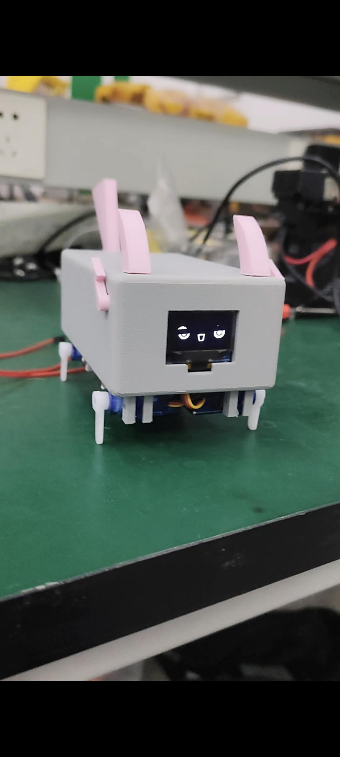
智能桌面四足陪伴小狗机器人成品图

2. 硬件系统设计

2.1 电源管理系统（核心创新点）
我们项目的电源不采用常见的而且麻烦的两节锂电池串联的方案，也不采用价钱比较昂贵的航模聚合物锂电池，而是采用了专门的一颗锂电池，即18650锂电池，他的电压范围是3.7V - 4.2V。
电源的优势：18650电池容量大，一般有2000-3000mAh，容量足够，供电时间长，单节锂电池就能使放到4个舵机有足够高的放电率，也大大降低了电池成本，减少了电池体积。
LDO选型分析（LR8341A 和 AMS1117的比较）：
首先，我的系统逻辑电平需要3.3V。
AMS1117-3.3：这是一块经典的线性稳压管，但它本身的压差很高，通常在1.1V - 1.5V之间。要输出3.3V的电压，ADS1117的输入电压就不得不高于4.4V。而单节18650锂电池是4.2V满电，电池电压随着使用会降到3.7V以及更低，AMS1117根本无法在此处正常工作。
LR8341A-T33：我这里使用的小压差的LDO线性稳压管。它自身可容纳的压差非常低，压差范围也在输出电压几百毫伏以上可以稳定输出3.3V，完美地实现对单节锂电池（3.7V - 4.2V）的降压到3.3V的要求，使得MCU和蓝牙芯片在电池电量下降时照样平稳运行。

2.2 机械与电子集成

主控单元：采用STM32F103C8T6最小系统板。
拓展板的设计：为了摆脱常见的很多飞线的杂乱，我重新设计、画了一块拓展板，自制扩展板上的配备有电源管理、舵机接口、通信接口、外设接口等。不仅做了体积更小的小巧机身，同时非常提高了抗干扰能力和机械稳定性，达到“产品”的要求
电源管理：LDO降压模块，舵机4.0-3.7V供电，单片机3.3V供电。
通信接口：通过HC-04蓝牙模块与系统进行通信。
驱动单元：4个SG90舵机分别控制四条腿，通过PWM信号控制角度。
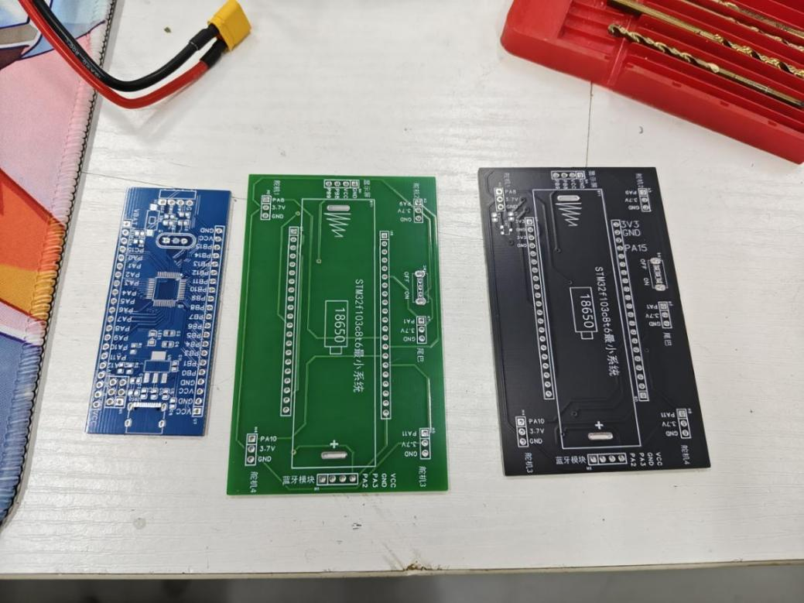
PCB板（STM32最小系统，拓展板V1.0，拓展板V1.1）

2.3 通信模块
型号：HC-04蓝牙模块。
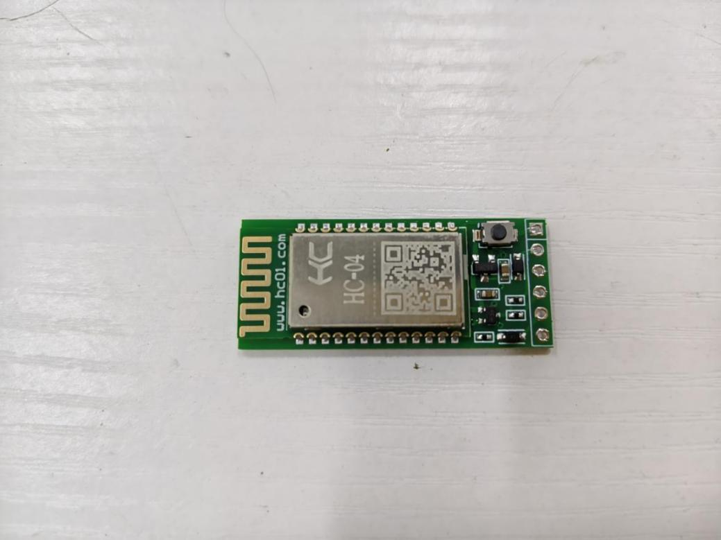
HC-04蓝牙模块
选型理由：我们选择他的主要原因是因为HC-04是经典的蓝牙2.0从机模块，性价比很高，兼容性也不错。对于只需要传输简单指令字符串和状态数据的场景，HC-04提供了容易调试的UART透明传输功能，完全可以满足我们项目低带宽、低延迟的控制需求。
数据接收机制：用了DMA + IDLE的方式。为了减轻CPU在接收数据时的负担，避免我们频繁进入串口中断导致的系统卡顿，所以我们在项目中采用双缓冲区策略配合DMA及串口空闲中断来实现不定长数据的接收。下面是我们的解决方案：
首先是DMA直接接收与空闲检测：代码中使用 HAL_UARTEx_ReceiveToIdle_DMA 函数启动接收。与日常中常见的的定长接收不同，这个接收机制允许未知长度的指令字符串被蓝牙接受。当每一次数据传输结束时，串口总线检测到空闲状态，硬件会自动触发 文件里的HAL_UARTEx_RxEventCallback 回调函数，而不是每接收一个字节就触发一次中断，这很大程度上释放了CPU算力，减少了它的负担 。
然后是软件双缓冲区策略（数据的“搬运”与“隔离”）：为了防止新接收的数据覆盖尚未处理的旧数据，实施了内存拷贝策略在回调函数中。
1，接收缓冲区 (DMA_rx_buff)：这是DMA硬件直接操作的内存区域，用来实时捕获串口数据。
2，处理缓冲区 (rx_buff)：这是主逻辑进行指令解析的区域。
3，操作流程：当空闲中断触发时，代码通过 memcpy(rx_buff, DMA_rx_buff, Size) 将原始数据一下子复制到处理缓冲区，随后马上重置DMA接收。这种“接收-复制-处理”的分离机制，实际上构建了一个软件层面的双缓冲逻辑，保证了数据的一致性和安全性。
4，FreeRTOS 信号量同步：在中断服务函数中，一般认为是是不执行耗时的操作来影响主函数。因此，在完成数据拷贝后，代码调用 xSemaphoreGiveFromISR(RxDMA_Flag, NULL) 发送一个二进制信号量给它。
5，任务唤醒：在 freertos.c 的 Handle_RxData任务中，通过 xSemaphoreTake 挂起等待。一旦收到信号量，任务马上解除阻塞，用scanf函数对 rx_buff 中的字符串指令进行处理。

优势：这种“中断负责搬运，任务负责处理”的架构，完美利用了RTOS的实时调度能力，确保蓝牙指令的解析不会干扰到其他代码的运行。
异常处理：在回调函数中，还调用了 __HAL_DMA_DISABLE_IT 来关闭了DMA的传输完成和半传输中断，只保留空闲中断。这避免了意外因缓冲区填满而触发中断，只有在数据包发送完毕时才通知系统来处理它。

3. 软件架构设计
软件部分采用模块化设计，基于STM32 HAL库开发，并搭载FreeRTOS实时操作系统。

3.1 为什么要使用 HAL 库？
相较于寄存器开发，HAL（Hardware Abstraction Layer）库提供了标准的API接口。
1，在开发效率上：大大减少了底层配置GPIO口、定时器等的时间，让我们开发者能专注于机器人运动逻辑和业务逻辑的实现。
2，可移植性和维护性：HAL库代码结构清晰，维护简单，配合STM32CubeMX工具，可以快速调整引脚配置或时钟设置，便于后续功能迭代和代码移植。
3，DMA集成：HAL库对DMA的支持很完善，如HAL_UARTEx_ReceiveToIdle_DMA函数能轻松实现高效的不定长数据接收。

3.2 为什么要使用 FreeRTOS？
本项目不是简单的顺序执行程序，而是典型的多任务并发系统：
1，运动控制（高实时性）：小狗运动的任务需要精确的延时来控制舵机完成步态序列（如抬腿、前移、落下）。如果是裸机编程，HAL_Delay会阻塞CPU，导致无法同时处理其他事务，虽然也可以使用定时器来代替Delay实现非阻塞，但是一是实现过于麻烦，二是需要一直扫描定时器状态或者频繁进入中断，系统稳定性差。
2，指令接收（异步事件）：Task_RxDMA 任务需要随时响应蓝牙指令，如急停、切换模式。
3，UI与定时（后台任务）：MiniClock 任务负责OLED表情刷新和倒计时逻辑，用等待信号量直到超时的特性实现新的定时命令对旧的命令的覆盖功能。
FreeRTOS 的价值：
1，通过任务调度，保证机器人在走路，即执行DogAction中的延时的同时，依然能流畅地刷新OLED表情和接收蓝牙数据。
2，使用信号量RxDMA_Flag和Clock_Flag实现了任务间的高效同步，防止CPU空转轮询，减少了功耗。

3.3 为什么要使用位掩码实现 Flag？
在 MoveState.h 和 freertos.c 中，定义了下面这些宏：
#define GO_STRAIGHT_FLAG (1 << 0) // 0b00000001
#define GO_BACK_FLAG (1 << 1) // 0b00000010
...
使用位掩码管理 RobotStatus 状态有以下核心优势：
1，内存效率：仅用一个 uint8_t 变量即可存储8种不同的状态，包括直走、后退、转弯、表情动作等，极大节省内存。
2，原子性与速度：位操作，如与 &、或 |、取反 ~，是CPU指令级别最高效的操作。例如清除某个状态只需 RobotStatus &= ~FLAG。
3，多状态共存检测：虽然目前动作多为互斥，但位掩码设计允许未来扩展复合状态。如果想要实现“一边走一边摇晃”，只需判断 if ((Status & WALK) && (Status & SHAKE)) 再配合一定的姿态解算即可。
4，逻辑清晰：代码中的 WaitAndCheck(FLAG, time, step) 函数利用位掩码，可以在动作执行的每一步延时切片中检测状态是否被外部指令打断，实现了动作的可被抢占性。

4. 运动控制与姿态解算

4.1 四足姿态解算原理
由于不需要考虑地面有一点坡度、脚底打滑了或者被人推了一下，它没有平衡反应，直接倒下的意外事故。我的机器人的姿态解算采用了开环步态序列机结合逆运动学的简化查表法。
逆运动学映射：在 SG.c 中，函数 SG_1(Angle) 到 SG_4(Angle) 建立了物理角度与PWM脉宽值的映射关系。考虑到舵机安装方向的镜像对称（左侧和右侧舵机安装方向相反），我的代码中对部分舵机进行了反向处理，用两组简单的函数 1.11*Angle+50 与 -1.11*Angle+250计算出每个角度对应的PWM波占空比，确保传入相同的逻辑角度时，双腿能做出一样的物理动作。步态是Trot步态简化， 据我了解Trot也是宇树科技的 Go1, A1 等系列机器人默认的快速移动步态。
Trot步态的简化实现是通过精细的时序控制实现步态改变。例如直走逻辑：
第一步: 对角线腿（左前+右后）抬起并前摆。
第二步: 对角线腿落下支撑。
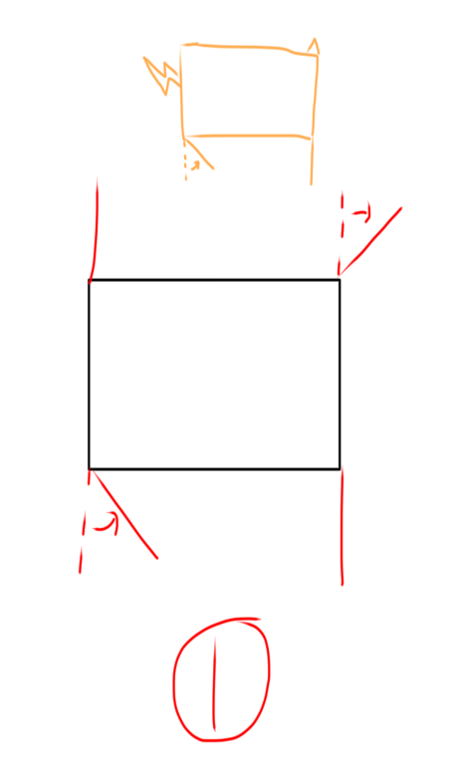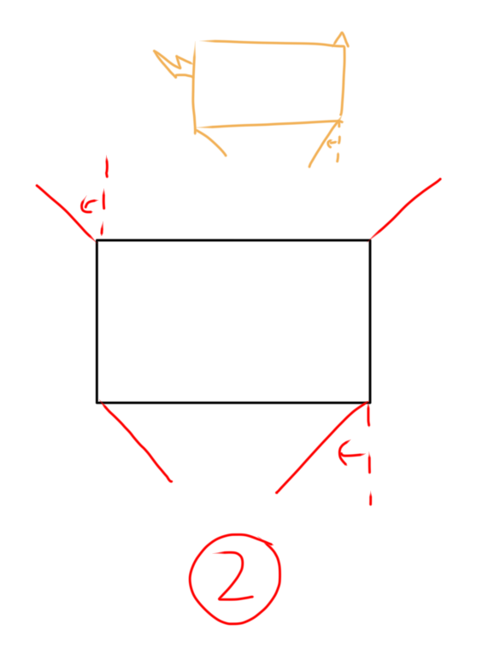
第三步: 身体重心前移（通过支撑腿向后划动）。
第四步: 另一对角线腿重复上述动作。
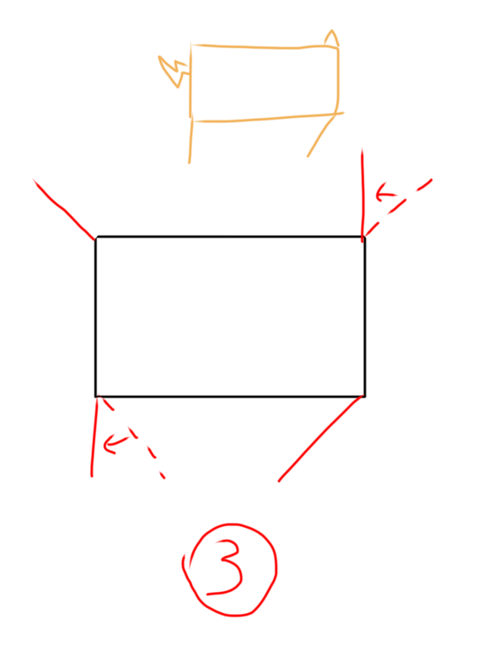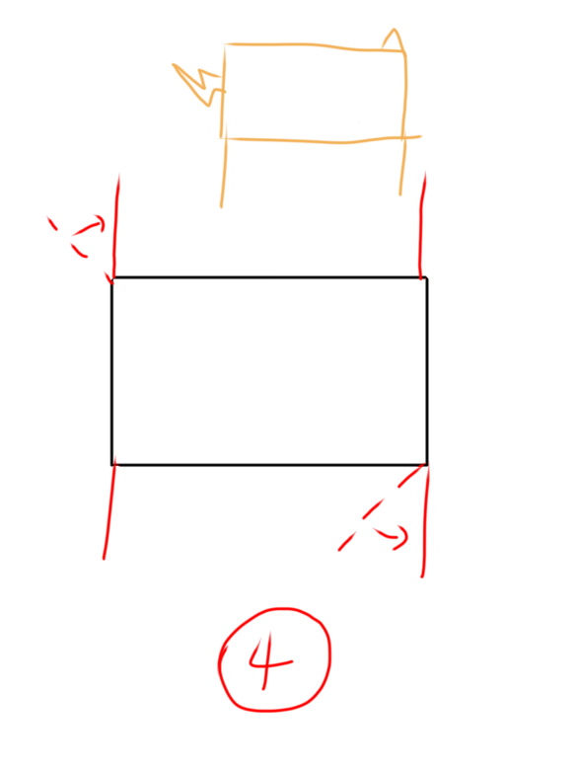
并且我通过 WaitAndCheck 函数将每个动作分解为微小的延时片，确保动作连贯且随时可被中断。

5. 市场优势分析
相较于市面上其他的四足机器人，如基于Arduino的简易套件或昂贵的树莓派狗，本项目具有以下显著优势：
1，极致的性价比：整机BOM成本控制在 约70块钱左右。相比其他四足机器人，这是一款极具价格竞争力的入门级产品。
2，高度工程化设计：拒绝“实验室玩具”：通过自主设计的PCB拓展板，消除了大部分杜邦线连接的不稳定性和制作的上手难度，大大缩小了体积，使其更像一个成熟的消费电子产品。
3，优化电源方案：单节18650方案不仅降低了充电器和电池的成本，还解决了传统方案中多节电池平衡充电的麻烦，安全性更高。
4，情感交互属性：不仅是行走的机械，更集成了OLED表情包（开心、生气、晕、哭等）和实用工具定时器、番茄钟。通过 BMP_ICON 数组中存储的表情包与小狗机器人动作状态联动，赋予了机器人“性格”，增强了用户喜爱。
5，强大的软件扩展性：基于STM32 + FreeRTOS的架构为后续增加AI视觉模块、语音识别模块、或者加入MPU进行闭环姿态解算，甚至是集成AI大模型预留了充足的算力和软件接口。

6. 物料清单 (BOM) 与成本概算
组件名称 | 规格/型号 | 单价 (元) | 数量 | 总价 (元) | 备注
主控板 | 自研版STM32F103C8T6 最小系统 | 5.10 | 1 | 5.10 | 核心大脑
动力单元 | 舵机 (SG90) | 4.25 | 4 | 17.00 | 关节驱动
显示单元 | OLED 0.96寸 I2C | 8.84 | 1 | 8.84 | 表情显示
通信单元 | HC-04 蓝牙模块 | 10.92 | 1 | 10.92 | 手机通信
电源 | 18650电池+充电器 | 7.60 | 1 | 7.60 | 供电
电池 | 电池底座 | 2.00 | 1 | 2.00 | 电池底座
电源芯片 | LR8341A-T33 (LDO) | 0.20 | 1 | 0.20 | 低压差关键元件
结构件 | 拓竹3D打印耗材 | 7.00 | 1 | 7.00 | 机身外壳
连接件 | 普通排母/排针 | 1.00 | 1 | 1.00 | PCB焊接用
连接件 | 特殊排母 (短长针) | 3.00 | 1 | 3.00 | 适配拓展板
电子元件 | 晶振/电容电阻/LED | 2.1+2.5+2.3 | 1 | 6.90
电子元件 | 接口 (Type-C) | 1.61 | 1 | 1.61 | 充电/数据
开关 | 拨动/按键开关 | 1.60 | 1 | 1.60 | 电源控制
总计 |  |  |  | 72.77 | 高性价比

7. 结论
本项目成功实现了一款基于STM32和FreeRTOS的低成本、高集成度四足机器人。通过对电源系统的深入优化和定制化PCB设计，解决了同类产品体积大、布线乱、供电复杂的痛点。我们在软件上利用RTOS的多任务机制和位掩码状态机，实现了流畅的运动与交互体验。该设计不仅是一个技术验证原型，更是一个具备产品化潜力的桌面伴侣解决方案！

